1. Используемое ПО: DBeaver, PostgreSQL.
2. Описание БД

Описание таблиц:

|  |  |
| --- | --- |
| **Имя** | **Описание** |
| boarding_passes | посадочные талоны |
| ticket_flights | перелеты |
| flights | рейсы |
| airports | аэропорты |
| aircrafts | самолеты |
| seats | места |
| tickets | билеты |
| bookings | бронирования |

Диаграмма схемы данных:

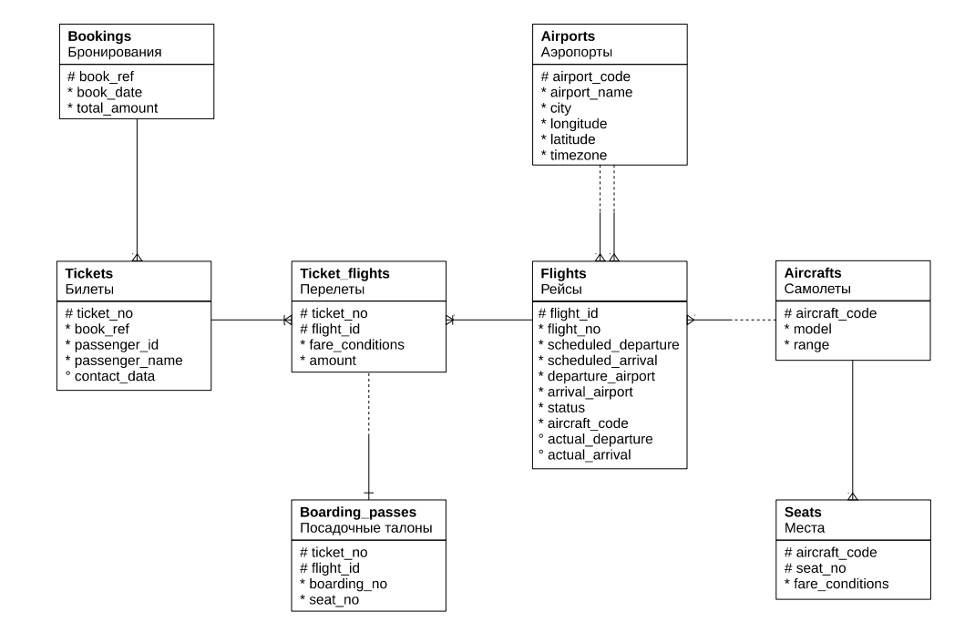

Описание схемы:

Основной сущностью является бронирование (bookings).

В одно бронирование можно включить несколько пассажиров, каждому из которых выписывается отдельный билет (tickets). Билет имеет уникальный номер и содержит информацию о пассажире. Как таковой пассажир не является отдельной сущностью. Как имя, так и номер документа пассажира могут меняться с течением времени, так что невозможно однозначно найти все билеты одного человека; для простоты можно считать, что все пассажиры уникальны.

Билет включает один или несколько перелетов (ticket_flights). Несколько перелетов могут включаться в билет в случаях, когда нет прямого рейса, соединяющего пункты отправления и назначения (полет с пересадками), либо когда билет взят «туда и обратно». В схеме данных нет жесткого ограничения, но предполагается, что все билеты в одном бронировании имеют одинаковый набор перелетов.

Каждый рейс (flights) следует из одного аэропорта (airports) в другой. Рейсы с одним номером имеют одинаковые пункты вылета и назначения, но будут отличаться датой отправления.

При регистрации на рейс пассажиру выдается посадочный талон (boarding_passes), в котором указано место в самолете. Пассажир может зарегистрироваться только на тот рейс, который есть у него в билете. Комбинация рейса и места в самолете должна быть уникальной, чтобы не допустить выдачу двух посадочных талонов на одно место.

Количество мест (seats) в самолете и их распределение по классам обслуживания зависит от модели самолета (aircrafts), выполняющего рейс. Предполагается, что каждая модель самолета имеет только одну компоновку салона. Схема данных не контролирует, что места в посадочных талонах соответствуют имеющимся в самолете (такая проверка может быть сделана с использованием табличных триггеров или в приложении).

1. Список SQL запросов с описанием логики их выполнения.

